# Win10系统如何彻底解决自动黑屏和休眠

1. 运行注册管理器，win+R,并输入regedit  
   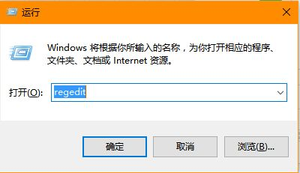
2. 定位到HKEY_LOCAL_MACHINE/SYSTEM/CurrentControlSet/Control/Power/PowerSettings/238C9FA8-0AAD-41ED-83F4-97BE242C8F20/7bc4a2f9-d8fc-4469-b07b-33eb785aaca0  
   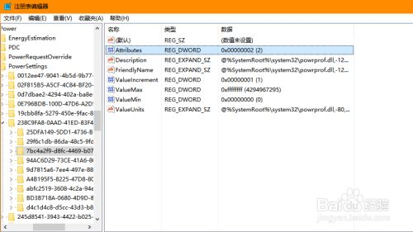
3. 修改Attributes的值为2  
   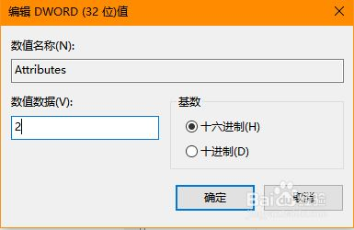
4. 打开控制面板进入电源选项，点击更改计划设置  
   
5. 点击更改计划设置里的高级电源设置，就有睡眠选项

